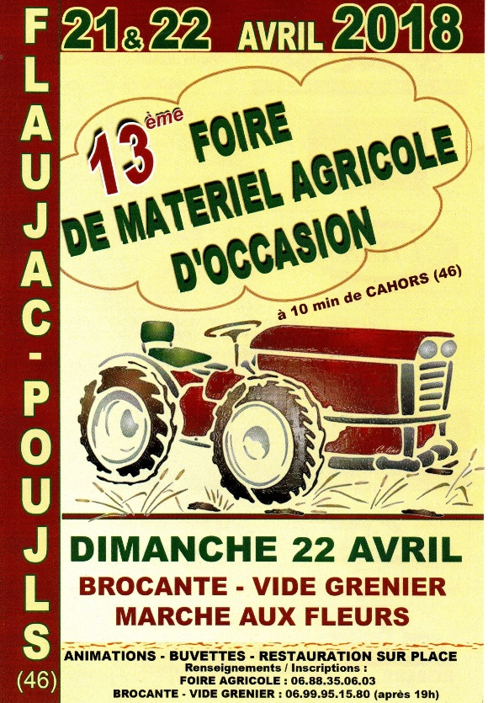
L’association « Flaujac en Foire » est une association collégiale qui organise la Foire au Matériel Agricole d’occasion où environ 270 exposants viennent. Cette manifestation se déroule sur 2 jours, le 3ème week-end d’Avril, avec le dimanche, un vide-grenier avec 180 exposants et un marché aux fleurs. L’association propose une restauration et des buvettes sur les 2 jours et un repas dansant le samedi soir. Elle compte dans ses rangs une vingtaine de membres actifs, très impliqués, travaillant dans la bonne humeur, renforcée par une autre vingtaine sur les 2 jours. Si vous voulez nous rejoindre, c’est avec plaisir que nous vous accueillerons.
La prochaine Foire aura lieu les 21 et 22 Avril 2018
Contact : fefdu46@gmail.com

